КонсультантПлюс | Готовое решение | Актуально на 02.12.2022
Образец заполнения акта о списании объекта основных средств (кроме автотранспортных средств) по форме N ОС-4
Применимые нормы: ст. ст. 9, 10 Закона о бухгалтерском учете
Унифицированная форма N ОС-4 утверждена Постановлением Госкомстата России от 21.01.2003 N 7. Применять эту форму не обязательно, но ее можно использовать в качестве:
- первичного документа для оформления списания ОС, не требующих проведения процедуры ликвидации (например, если ОС похищено);
- бухгалтерского регистра для фиксации данных о всей процедуре ликвидации ОС (понесенных затратах, полученных в ходе ликвидации ценностях и т.п.), когда списание объекта с бухгалтерского учета оформлено иным документом в прошедшем отчетном периоде;
- документа, совмещающего функции первичного документа и бухгалтерского регистра для оформления списания неиспользуемого объекта ОС и обобщения данных о процедуре ликвидации, когда списание ОС и его ликвидация происходят одновременно.
Акт составляют в двух экземплярах: первый - для бухгалтерии, второй - для лица, ответственного за сохранность ОС.
Отметим, что первичный документ, в том числе составленный по форме N ОС-4, должен соответствовать требованиям ФСБУ 27/2021.

См. Образец заполнения в MS Excel, а также Бланк акта

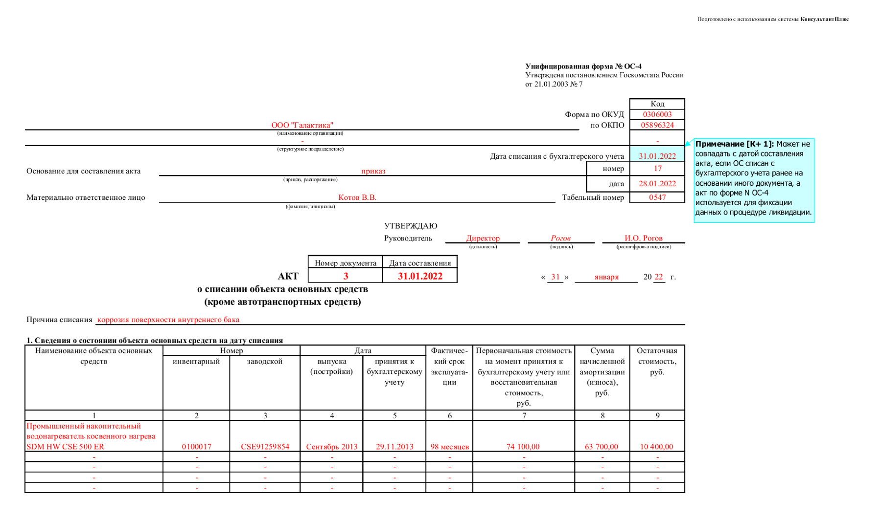
Полностью образец см. в файле

